**Η όξυνση της σύγκρουσης Φιλελευθέρων – Λαϊκού Κόμματος**

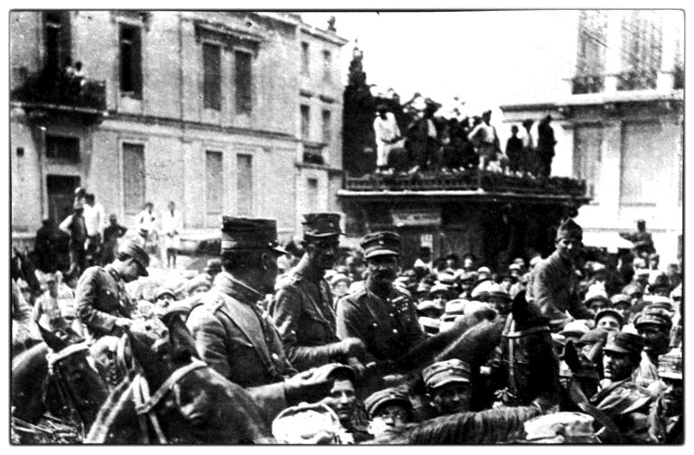**μετά τον Οκτώβριο του 1923**

Την επαύριο, όμως, της τραγωδίας η κυβέρνηση που είχε προκύψει από το στρατιωτικό κίνημα – «επανάσταση» του Πλαστήρα και του Γονατά (αρχικά με πρωθυπουργό τον μετριοπαθή βενιζελικό Κροκιδά και στη συνέχεια υπό τον συνταγματάρχη Στ. Γονατά, συναρχηγό της επανάστασης) είχε να αντιμετωπίσει προβλήματα άμεσα πιεστικά, τα οποία δεν επέτρεπαν μακροπρόθεσμες θεωρήσεις: τη στοιχειώδη στέγαση των προσφύγων, τη στρατιωτική ανασυγκρότηση της χώρας και την ικανοποίηση του λαϊκού αιτήματος για «νέμεση».

Η καταδίκη σε θάνατο και η εκτέλεση, παρά τα ανθρωπιστικά διαβήματα του διεθνούς παράγοντα, τόσο του αρχιστράτηγου της ήττας όσο και των πέντε αντιβενιζελικών πολιτικών που θεωρήθηκαν βασικοί υπεύθυνοι γι’ αυτήν, επέτρεψαν κάποιον κατευνασμό των παθών. [...]

*Πλαστήρας, Γονατάς εισέρχονται έφιπποι*

*στην Αθήνα, 15 Σεπτεμβρίου 1922*

Η συμβατική εγκαθίδρυση της ειρήνης με την Τουρκία δεν οδήγησε σε εξομάλυνση του ελληνικού εσωτερικού πολιτικού τοπίου. Τον Οκτώβριο του ’23 -και μολονότι η επαναστατική κυβέρνηση είχε προκηρύξει εκλογές – εξερράγη στασιαστικό κίνημα («αντεπανάστασις») από αξιωματικούς μεικτής ιδεολογικής σύνθεσης, δηλαδή κωσταντινικούς αλλά και βενιζελικούς, οι οποίοι ήταν προσωπικά δυσαρεστημένοι με την «επανάσταση». Παρόλα αυτά, το εγχείρημα θεωρήθηκε καθαρά βασιλικό, ίσως γιατί στην πορεία επιχείρησε να το προσεταιριστεί ο Ιω. Μεταξάς, με αποτέλεσμα η αποτυχία του να οδηγήσει στην απομάκρυνση από τον θρόνο του βασιλιά Γεωργίου, ο οποίος είχε πάρει τη θέση του επίσης εκθρονισθέντος πατέρα του Κωνσταντίνου Α΄, ένα χρόνο νωρίτερα, μετά την επιβολή του κινήματος Πλαστήρα – Γονατά.

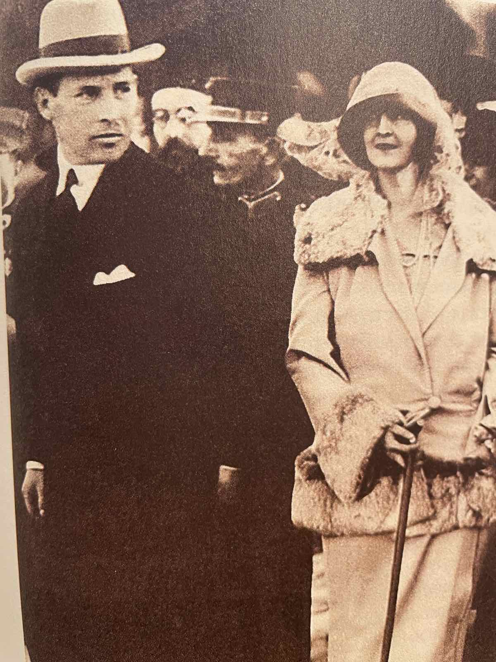Ενώ, λοιπόν, υπό το κλίμα που δημιουργήθηκε, τα φιλοβασιλικά κόμματα αποφάσισαν αποχή από τις επικείμενες εκλογές – ο Γ. Παπανδρέου, άλλωστε, ως υπουργός Εσωτερικών, είχε φροντίσει να τεθεί σε ισχύ το εκλογικό σύστημα της «στενοευρείας περιφερείας», το οποίο τούς ήταν ιδιαίτερα δυσμενές -, η βενιζελική παράταξη οδηγήθηκε σε αυτές έντονα διαιρεμένη· και λόγω της υφιστάμενης εκκρεμότητας ως προς τη μορφή του πολιτεύματος αλλά και για τη διαδικασία επίλυσης του ζητήματος. Η υπό τον σοσιαλίζοντα Αλ. Παπαναστασίου αριστερή πτέρυγα του βενιζελισμού, ως ανεξάρτητο κόμμα πλέον με την ονομασία Δημοκρατική Ένωσις (με την οποία συνέπλεαν και πολλοί αντιβασιλικοί στρατοκράτες), ήταν υπέρ τής με κάθε τρόπο εγκαθίδρυσης της αβασίλευτης δημοκρατίας, ενώ ο «ορθόδοξος βενιζελισμός» - και αυτός διαιρεμένος, ανάμεσα στους φιλελεύθερους και τους δημοκρατικούς φιλελεύθερους – είχε πιο μετριοπαθή, ή πιο ασαφή, στάση. Ο ίδιος δε ο Βενιζέλος από το εξωτερικό, με συμβουλές του προς την επανάσταση αλλά και προς την παράταξη, προσπαθούσε να αποτρέψει τη βίαιη εν θερμώ μεταπολίτευση.

*Θανάσης Διαμαντόπουλος, άρθρο στο βιβλίο ΕΛΛΑΔΑ 19ός αιώνας, εφημ. ΚΑΘΗΜΕΡΙΝΗ*

*Ο Γεώργιος Β΄ με τη σύζυγό του αναχωρούν «υπό μορφήν αδείας» από την Ελλάδα (τρεις μέρες μετά τις εκλογές του Οκτωβρίου 1923)*

**Ερώτημα:** Με βάση τις ιστορικές σας γνώσεις και κρίνοντας από το ιστορικό παράθεμα, **πού οφείλεται η σύγκρουση των βενιζελικών με τους Κωσταντινικούς** μετά τον **Οκτώβριο του 1923** και ποιες ήταν οι **συνέπειες** της σύγκρουσης αυτής;